春风送真情 援助暖民心
榆树市残联开展2023年残疾人就业援助月活动

2023年1月以来，由榆树市人社局主办，残联、工会等单位协办的“春风送真情，援助暖民心”就业援助月活动在榆树各地陆续启动，对我市就业困难人员和无业残疾人开展集中就业帮扶。
1月31日上午，就业援助主题日活动在天悦城召开专场招聘会。


活动中，共有75家省内外企业参加现场招聘，提供642个岗位，其中适合残疾人的岗位40余个。在活动现场专门设立了残疾人就业服务咨询窗口，为前来找工作的残疾人朋友发放宣传单、现场答疑解惑并有针对地推荐合适企业和岗位。
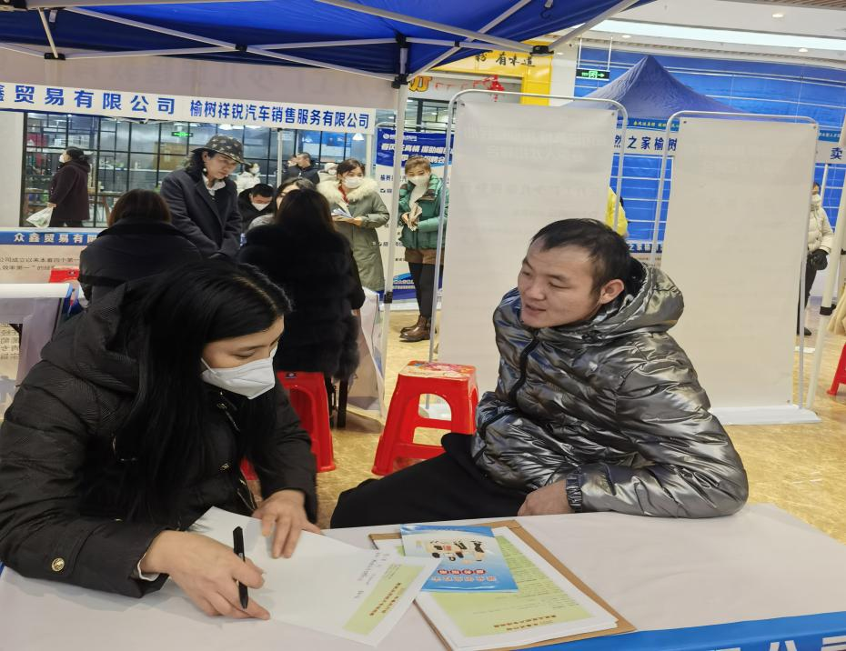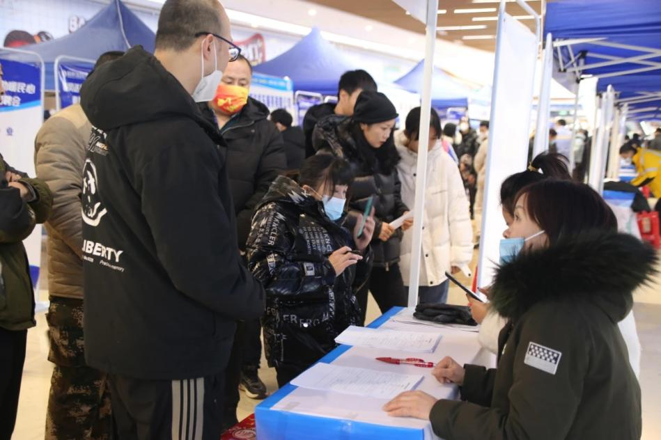
工作人员耐心解答群众有关就业问题
在人力资源局、残联、工会和4家大型用工企业的紧密配合下，利用一周左右的时间，先后深入到于家镇、大岭镇、泗河镇、大坡镇、秀水镇、黑林镇等15个乡镇组织现场招聘会。

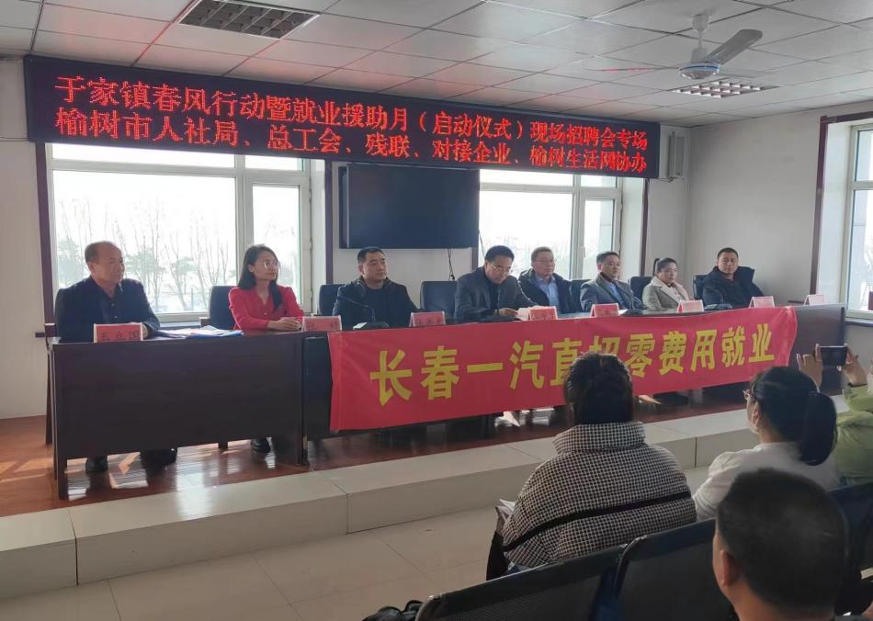
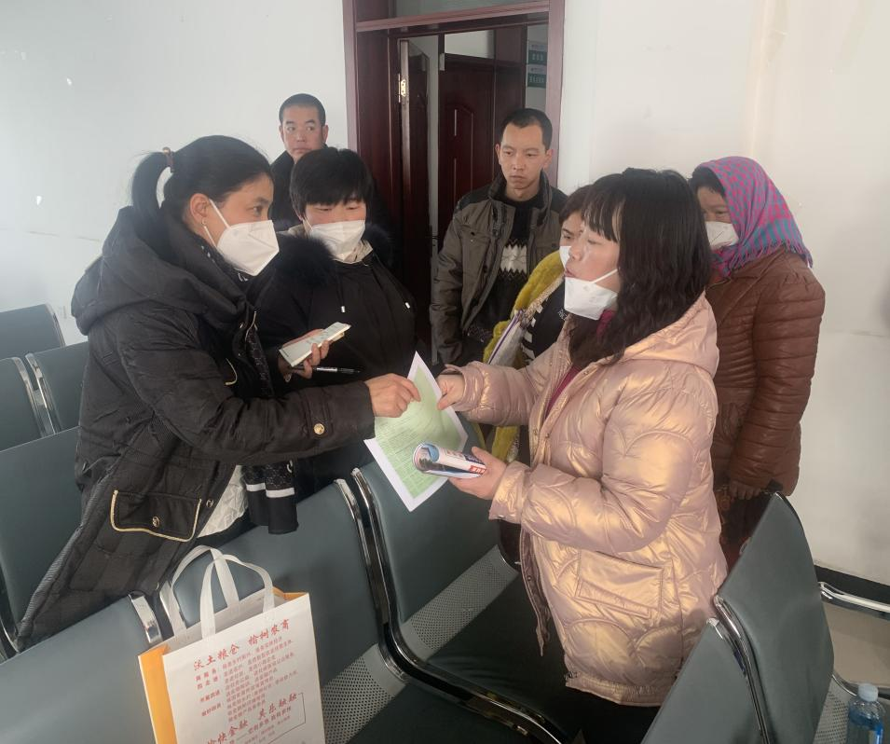
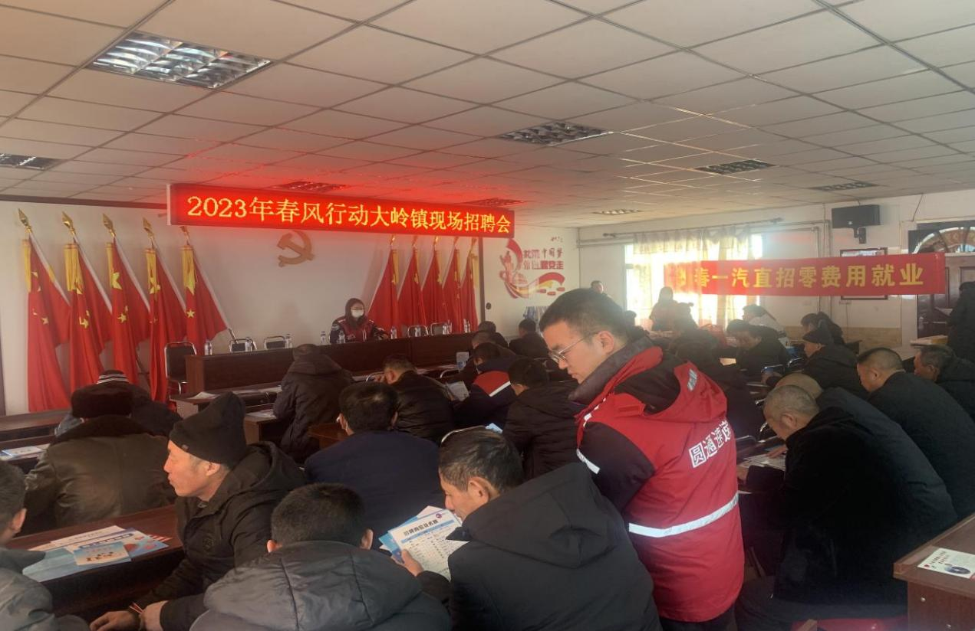
招聘会上，残疾群众积极参与，热情高涨，取得显著效果。截至目前，共接待残疾人就业咨询80余人次，记录整理有就业意愿的残疾人朋友40余人，电话回访15人次，现场向长春一汽、10086人工客服服务热线、圆通快递、抖音客服等企业成功推荐多名残疾人入职。
下一步，残联将进行常态化的走访调研，对接用人单位，开发工作岗位，全方位帮扶残疾人就业增收。

